Сценарий классного часа "Моя семья – моя крепость"
Цели:
- Развитие семейного творчества и сотрудничества семьи и школы, воспитание у учащихся чувства любви и уважения к родителям, гордости за свою семью, сплочение классного коллектива;
- Формирование у учащихся представления о семье, как о людях, которые любят друг друга, заботятся друг о друге.
Плакаты:
- “Как здорово, что все мы здесь сегодня собрались”
- “Когда семья вместе, так и душа на месте”
- “Ребенок учится тому,
Что видит у себя в дому.
Родители – пример тому”.
-Дорогие третьеклассники, вот и пролетели школьные каникулы, и вы повзрослевшие пришли в 4класс.

Здравствуй, школа!4 класс!
Не узнать сегодня вас.
Взоры всех людей страны
Сейчас на вас устремлены.

Ребята, посмотрите на этот кораблик (рис. 3) Это - наш класс.
И мы вместе поплывем по океану знаний до самого окончания учебного года. Смотрите, наш парус сшит из лоскутов. Каждый из вас - это лоскут на нашем парусе. Посмотрите, как крепко они сшиты. Оторвется один - может погибнуть весь корабль. Поэтому нам нужно крепко держаться друг за друга. Видите, мачта нашего корабля – это живая ветка, вы растете, и корабль будет расти вместе с вами.

Игра: “Письмо в будущее”.
Раздаются листы бумаги, на которых дети обводят контуры кисти своей руки и пишут пожелания себе как ученику 11 класса. Пожелания вкладываются в конверт и заклеиваются, вскрытие конверта предполагается на последнем классном часе.

А продолжим наш классный час разговором о семье.Семья - самое главное в жизни человека. Это близкие и родные люди, те, кого мы любим, с кого берем пример, о ком заботимся, кому желаем добра и счастья. Именно в семье мы учимся любви, ответственности, заботе и уважению.
рис. 1 солнышко
В семейном кругу мы с вами растем,
Основа основ – родительский дом.
В семейном кругу все корни твои,
И в жизнь ты входил из семьи.
-Давайте познакомимся с вашими семьями. Разрешите, начну я. (рассказ учителя)

-Вот вы узнали про мою семью. А теперь вы расскажите про свои семьи. Кто начнет?
-Ребята, а вы знаете, какой уклад был у семей в древние времена?
-Нет.
Тогда слушайте.
Давным-давно в стране, где мы живем, не было ни огромных городов с красивыми домами, ни больших сел. Были густые леса, в которых обитали дикие звери. По берегам рек стояли деревни. Там жили славяне, так тогда назывались наши предки. Славяне были очень трудолюбивы. Они ходили на охоту, чтобы добывать пищу. А из меха и кожи зверей делали себе одежду. Они много работали в поле, сеяли хлеб, пасли стада.
Каждая семья – отец, мать, дети – жили в своей избе отдельно от других семей.
Когда вырастали сыновья, они женились, у них появлялись дети, и все: дети и внуки – жили со своими родителями. Ведь так легче было прожить, ведя общее хозяйство. Обычно это была очень большая и дружная семья. Самым главным считался старший член семьи – его все почитали, советовались с ним. Дети тоже выполняли много работы: следили за младшими детьми, помогали в поле и огороде. Вот вы сейчас рассказали про свою семью. А ведь в семью можно включить еще много людей. Давайте вспомним о них.

КОНКУРС «разгадай кроссворд»

Вам нужно разгадать несложный кроссворд на тему родственных отношений.
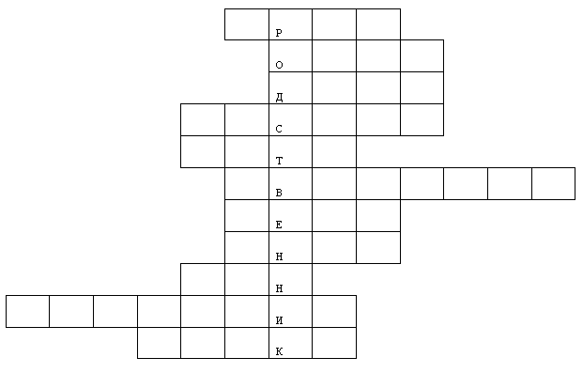
рис. 2 кроссворд
1. Сын моей матери.
2. Мой родитель.
3. Брат отца или матери.
4. Девочка, которая имеет родителей, как у меня.
5. Та, что дала нам жизнь.
6. “Святая кровь” – мать мужа.
7. Сестра мамы или папы.
8. Сын моего ребенка.
9. Мой наследник.
10. Сын моей сестры или брата.
11. Отец мужа.
-Молодцы, правильно отгадали. Если подумать, то можно еще много вспомнить родственников. И ко всем нужно относиться с уважением. Ведь это ваши родные люди, ваша семья

КОНКУРС “УСТАМИ МЛАДЕНЦА”.
– Это когда все вместе – мама, папа, бабушка, дедушка. (Семья)
– В семье это самое дорогое, ее берегут, передают из поколения в поколение. (Семейная реликвия)
– Самый нежный, самый добрый, самый любимый человек для всех людей на Земле. (Мама)
– Место, где мы бываем все вместе. (Дом)
– Это такое маленькое, пищащее, доставляющее много хлопот, но его все равно любят. (Ребенок)
– Она вяжет всем носки и печет самые замечательные пирожки и булочки. (Бабушка)
– В них играют все дети. (Игрушки)
– Это не человек, но его любят все члены семьи. (Домашнее животное)

КОНКУРС “НАРОДНАЯ МУДРОСТЬ ГЛАСИТ”
О семье много пословиц и поговорок. Давайте вспомним некоторые из них. Не родись красивой, а родись богатой (счастливой).
– Любовь – кольцо, а у кольца нет проблем (начала нет, и нет конца).
– У семи нянек дитя в догляде (без глаза).
– Милые бранятся только по пятницам (тешатся).
1-й ведущий: А теперь продолжите пословицу.
– Гость на пороге – счастье в … (доме).
– Дом без хозяйки … (сиротка).
– Дом вести … (не бородой трясти).
– Яблоко от яблони … (не далеко падает).
– Чем богаты, … (тем и рады).
– В гостях хорошо, … (а дома лучше).

-Ребята, а можно ли наш класс считать семьей?

-В какой – то степени можно. Мы должны друг к другу относиться как в семье, заботливо, по-доброму и с пониманием.
-я надеюсь, что наш класс станет дружной семьей. И, как в хорошей семье, в нем будут царить любовь и взаимопонимание.
Что же такое семья? Семья – это не просто родственники, которые живут вместе, это люди, которые сплочены чувствами, интересами, отношением к жизни. Нет ничего дороже семьи.
Семья – это то, что мы делим на всех,
Всем понемножку: и слезы и смех,
Взлет и падение, радость, печаль,
Дружбу и ссоры, молчанья печать.
Семья – это то, что с тобою всегда.
Пусть мчатся секунды, недели, года,
Но стены родные, отчий твой дом –
Сердце навеки останется в нем!

Уважаемые родители!

Сегодня Ваш ребенок стал пятиклассником. Я поздравляю вас с этим замечательным событием. Верю, что школьные годы станут и для вашего ребенка, и для вас чудесным временем, принесут вам радость, счастье, удачу. Рада, что именно ваши дети будут рядом со мною семь

лет, будут доставлять мне радость общения с ними. Вместе с вами мы будем растить будущего Человека. Всегда рада услышать ваши пожелания, советы. А пока примите мои.

IV. Домашнее задание.
Дома на альбомный лист приклеить свою замечательную фотографию, а ниже написать небольшой рассказ о себе, своей семье, своих увлечениях и друзьях. Вложить лист в файл. Сдать классному руководителю. Так появляются первые 25 листов классного альбома.
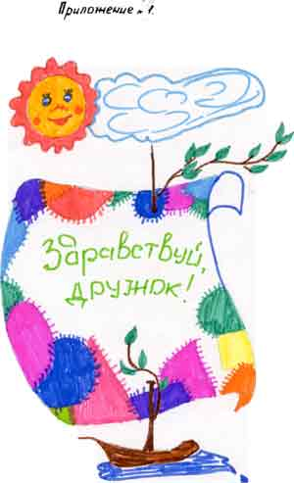

рис. 3 кораблик

